Описание опыта работы по методической теме учителя

начальной школы.

**Тема:** «Формирование основ финансовой грамотности у детей младшего школьного возраста через решение практических задач на уроках и внеурочной работе»

**Цель**: формирование финансовой грамотности обучающихся на уроках, во внеурочной деятельности, используя активные формы и методы процесса обучения, обеспечивающие успешность в использовании теоретического материала для решения практических задач, с которыми обучающиеся столкнутся в разнообразных жизненных ситуациях, связанных с финансами.

В настоящее время произошло изменение запроса общества на качество общего образования. Приоритетной целью становится формирование функциональной грамотности в системе общего образования. Основными направлениями функциональной грамотности, являются:

-математическая грамотность

-читательская грамотность

-естественнонаучная грамотность

-финансовая грамотность

-глобальные компетенции

-креативное мышление

Реалии сегодняшнего дня показывают, что дети младшего школьного возраста в своей повседневной жизни уже вовлечены в элементарные финансовые отношения: они обмениваются друг с другом личными предметами, совершают простые покупки, подсчитывают деньги, иногда дают или берут деньги в долг, копят деньги на определенную цель. Они имеют доступ к деньгам семьи. Современные цифровые технологии обеспечивают мгновенность принятия финансовых решений (в один клик), которые могут обернуться финансовыми проблемами не только для ребёнка, но и для всей его семьи. Поэтому формирование финансовой деятельности у обучающихся я считаю своевременным и необходимым.

Отдельного предмета, изучающего финансовую грамотность, в начальной школе нет. Изучая материалы, посвященные функциональной грамотности, я определила для себя, что формировать финансовую грамотность на материале предметов начальной школы возможно. Однако материала учебника не всегда бывает достаточно для реализации поставленной задачи. Необходимо разнообразить материал учебниками дополнительным материалом.

Качество школьного образования в основном определяется качеством профессиональной подготовки педагогов, их умением адаптироваться к современным запросам общества. Основной задачей педагогов, и моей также, является формирование умения обучающихся решать практические задачи, понимать, анализировать, рассуждать, оценивать и предлагать решения, использовать теоретический материал для решения практических задач. Главным инструментом для формирования данного умения является решение практических заданий на таких предметах как математика, окружающий мир. Наиболее эффективным методом обучения детей начальной школы основам финансовой грамотности является игровой метод. Благодаря использованию данного метода усваиваемый учащимися материал проходит через своеобразную практику игры, вносит разнообразие и заинтересованность в учебный процесс.

**Практическая задача** - это практико-ориентированная задача, в *условии* которой описана конкретная жизненная ситуация, отнесенная к субъектному опыту учащегося и осознаваемая им как личностно значимая.

*Требования к практической задаче:*

1. Описанная в задаче ситуация должна быть знакома учащемуся. Она ориентирует учащегося в области реального приложения знаний.

2. Разрешение ситуации должно быть личностно значимо для учащегося. Это формирует потребность практического использования знаний.

3.Вопросы изложены простым, ясным языком и, как правило,  
немногословны.

4. Используются иллюстрации: рисунки, таблицы.

Мои действия:

Прежде всего, необходимо было овладеть теоретическим материалом по данной теме, сформировать представление о практических заданиях самому педагогу.

Далее необходимо подобрать задания, используя существующие базы данных. Работая по методической теме, мною систематизирован материал, формирующий финансовую грамотность и подобранные к нему практические задачи.

**«Математика». 1 класс**

**Раздел:** **Числа от1 до 10. Нумерация**

**Тема урока:** Равенство. Неравенство

**Предметная область в финансовой грамотности:** **. Деньги и операции с ними**

***Пример 1***

Виды денег

У Миши такая монета-

У Коли такие монеты-

У кого из них больше монет?

У кого из них больше рублей?

***Пример 2***

**Задача 2**

Рассмотри рисунок. 1) Сосчитай, сколько монет. 2) Какова сумма всех представленных на рисунке монет?



Задача 3

Посмотри на рисунок к задаче 8 и скажи:

сколько монет у Маши?

сколько монет у Миши?

у кого и на сколько монет меньше – у Маши или у Миши?

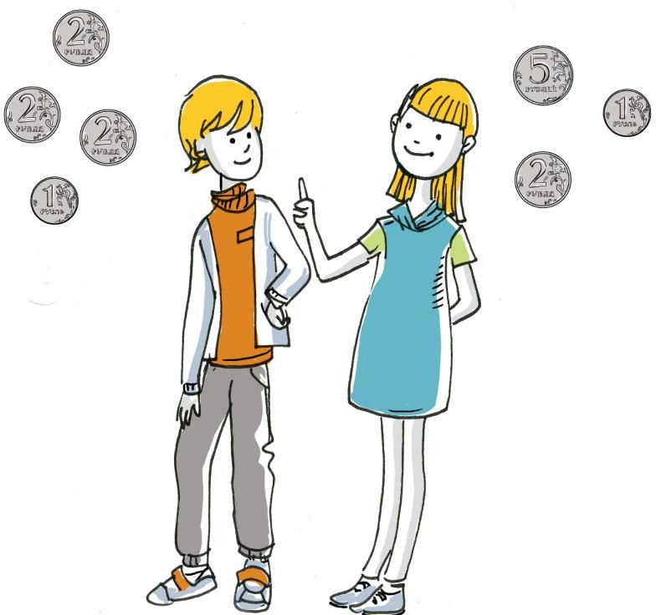

**Тема урока:** Числа о т 1 до 10

**Предметная область в финансовой грамотности:** **. Деньги и операции с ними**

Задача 1

Как можно набрать 10 рублей монетами?

Задача 2

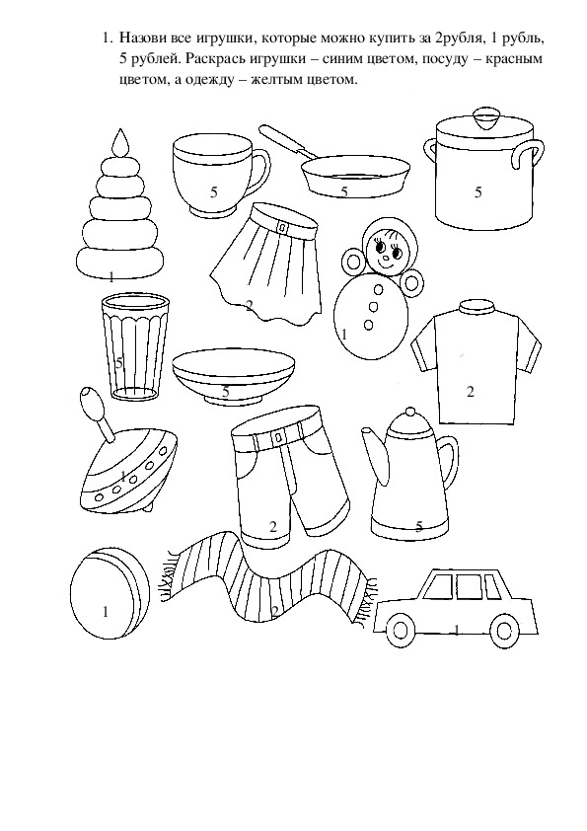

**Тема урока:** Что узнали? Чему научились?

**Предметная область в финансовой грамотности:** **. Деньги и операции с ними**

Задача 1

У Оли 3 монеты по 2 рубля., а у Веры 1 монета в 5 рублей. У кого больше монет? У кого больше рублей.

**Задача 2**

Карандаш стоит 9 рублей, а ластик – 5 рублей. На сколько рублей карандаш дороже ластика?

**Раздел:** **Числа от1 до 10. Сложение и вычитание**

**Тема урока:** Задачи

**Предметная область в финансовой грамотности:** **. Деньги и операции с ними**

Задача 1

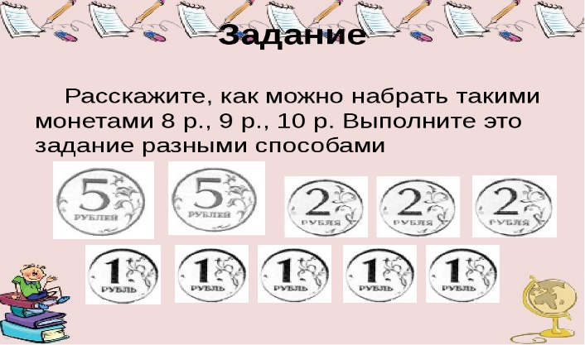

Задача 2

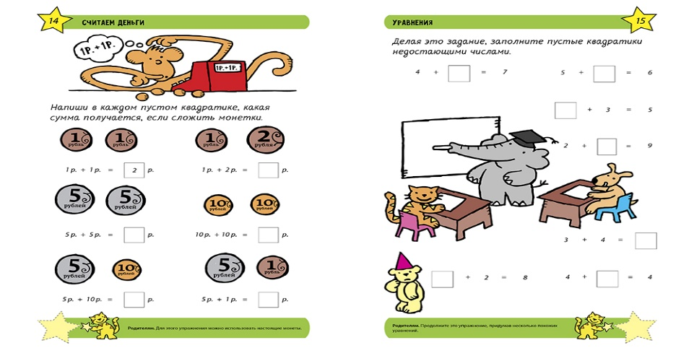

**Тема урока:** Что узнали? Чему научились?

**Предметная область в финансовой грамотности:** **. Деньги и операции с ними**

Задача 1

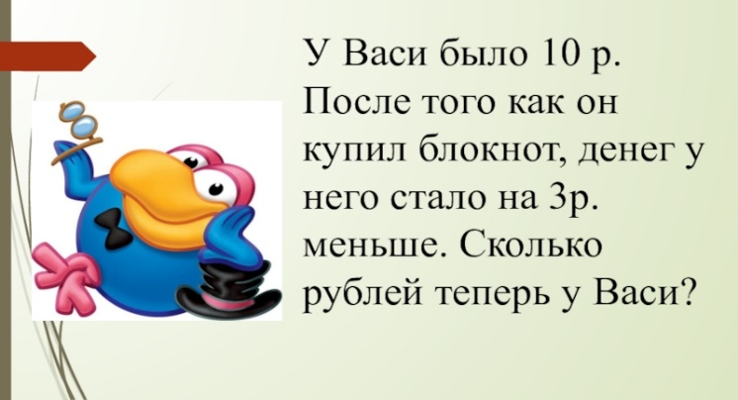

Задача 2

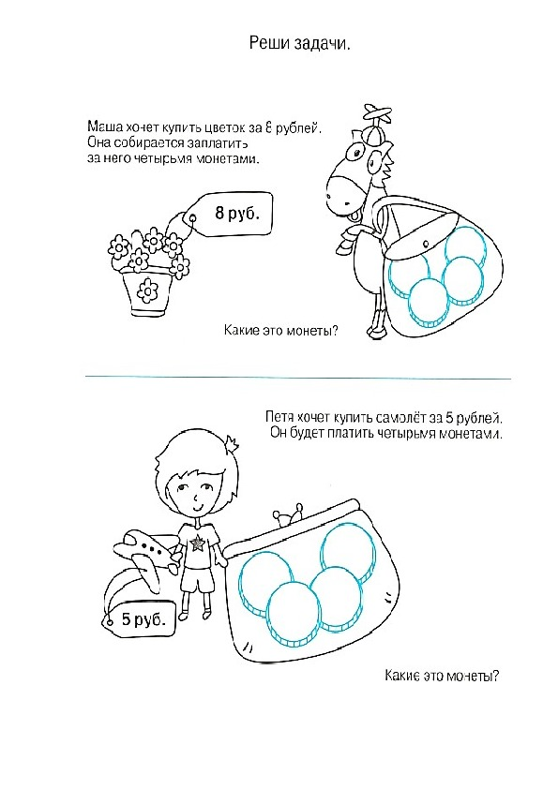

**Тема урока:** Задачи

**Предметная область в финансовой грамотности:** **. Деньги и операции с ними**

Задача 1

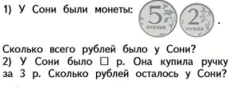

**Раздел:** **Числа от 11 до 20**

**Тема урока:** Задачи

**Предметная область в финансовой грамотности:** **. Деньги и операции с ними**

Задача 1

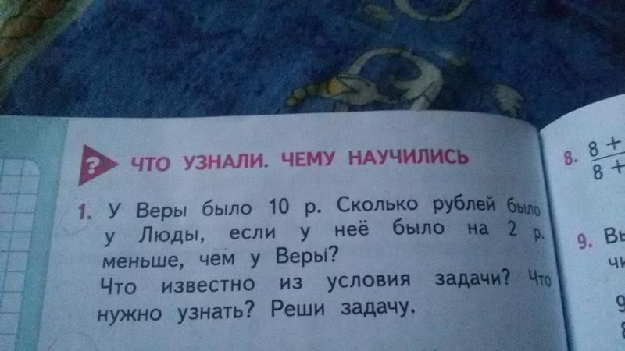

Задача 2

Денис купил карандаш за  р. и ручку за  р. Сколько рублей стоила эта по­купка? Сколько должен получить Денис сдачи с 20 р.?

Дополни условие и реши задачу.

Задача 3

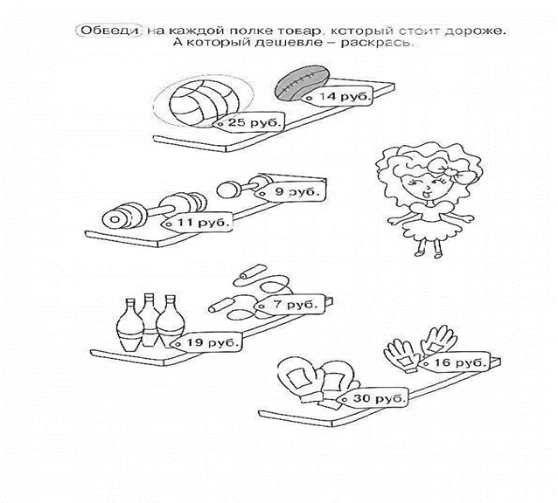

Задача 4

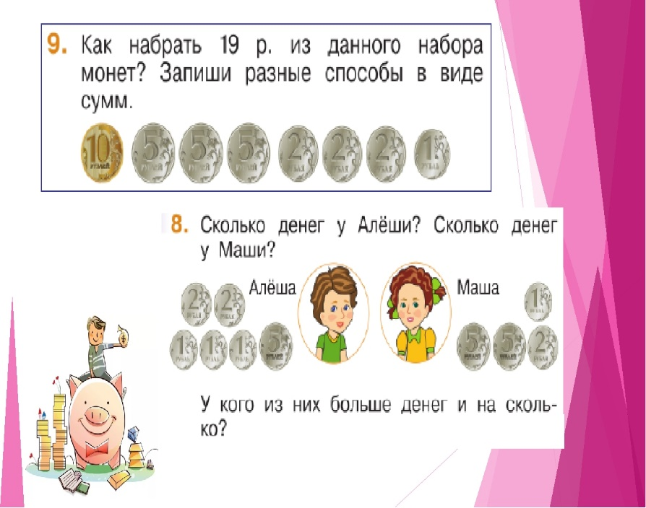

**«Окружающий мир» 1 класс**

**Раздел:** Как, откуда и куда?

**Тема урока:** Моя семья

**Предметная область в финансовой грамотности:** **. Доходы и расходы**

Задание 1

Что относится к необходимым и второстепенным расходом?

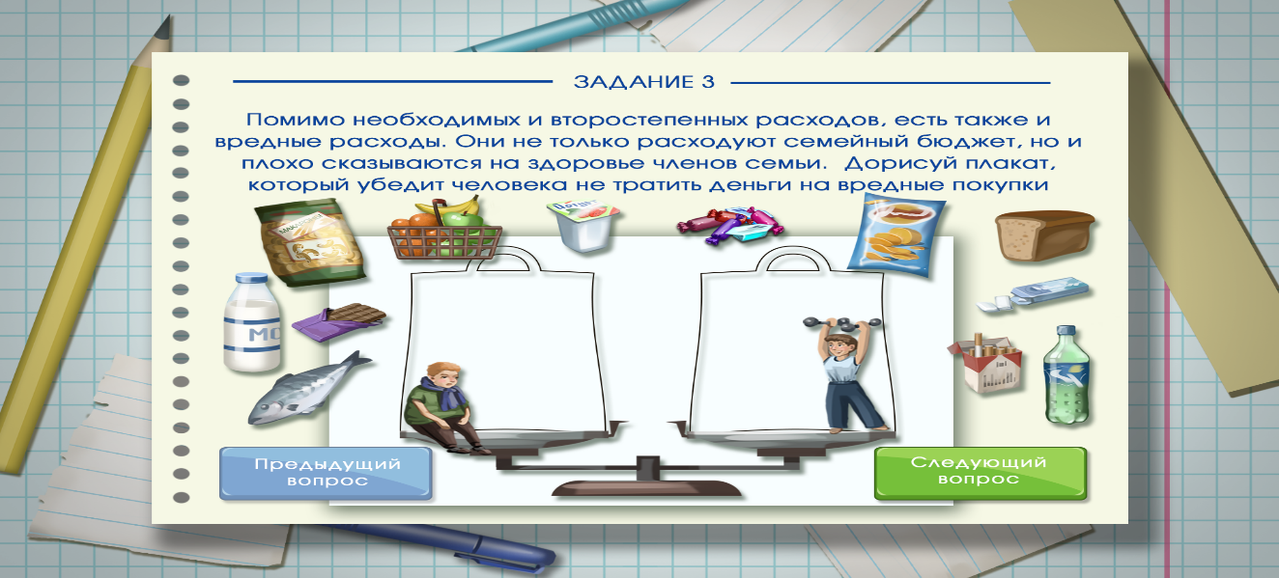

Задание 2

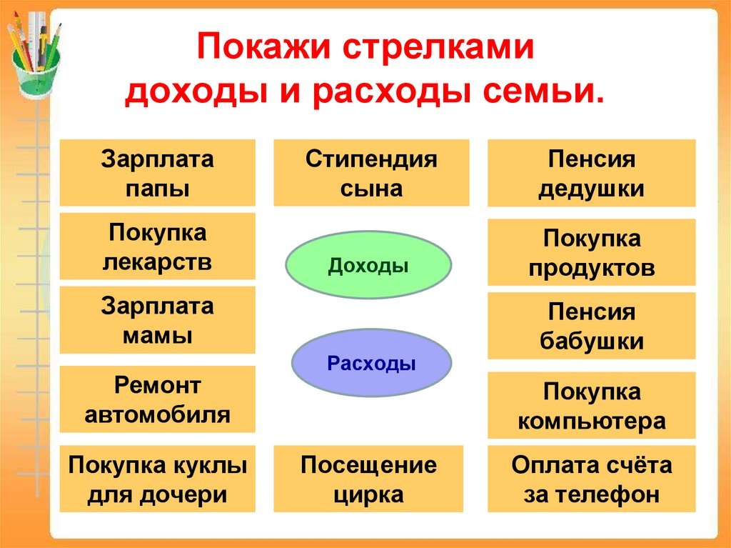

**Раздел:** Как, откуда и куда?

**Тема урока:** Обобщающий урок «Как, откуда и куда»

**Предметная область в финансовой грамотности:** **Деньги и операции с ними**

Задание 1

Как распоряжаться карманными деньгами?

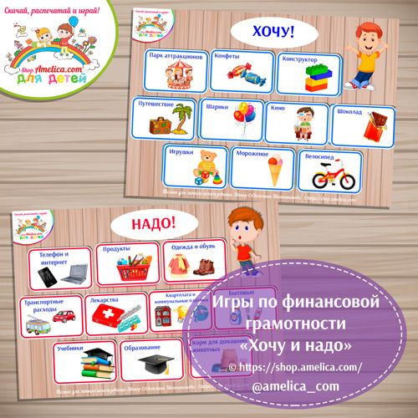

**Тема урока:** Откуда берется и куда девается мусор?

**Предметная область в финансовой грамотности:** **Деньги и операции с ними**

**Доходы и расходы**

Задание 1

Можно собрать макулатуру и реализовать её? Это относится к доходам или расходом семейного бюджета

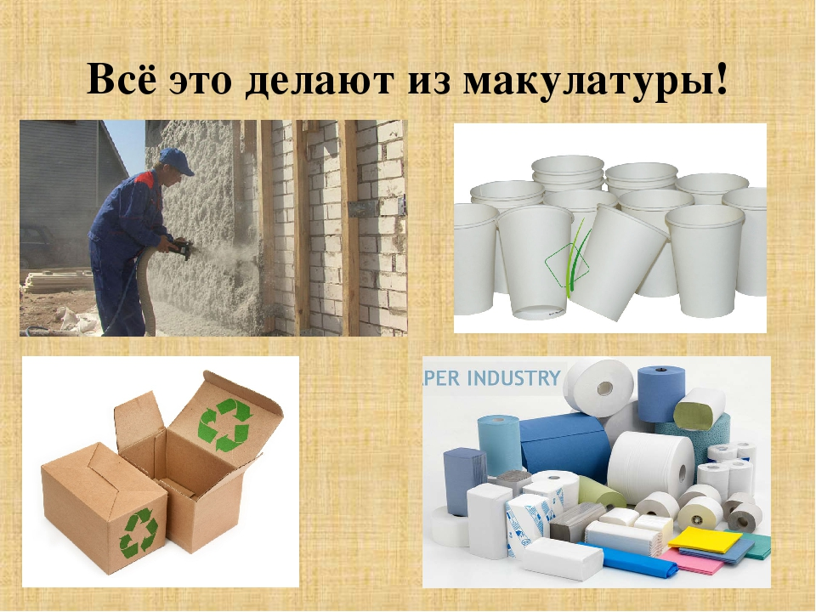

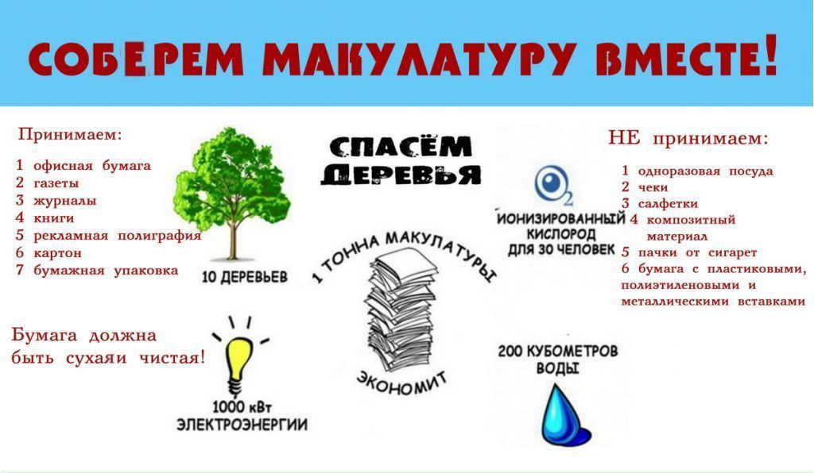

**Тема урока:** Откуда в наш дом приходит вода и куда она уходит?

**Предметная область в финансовой грамотности:** **Деньги и операции с ними**

**Доходы и расходы**

Задание 1

Перечисли как можно сэкономить на воде? Ответь на вопрос : Оплата за воду относится к доходам или расходом семейного бюджета ?

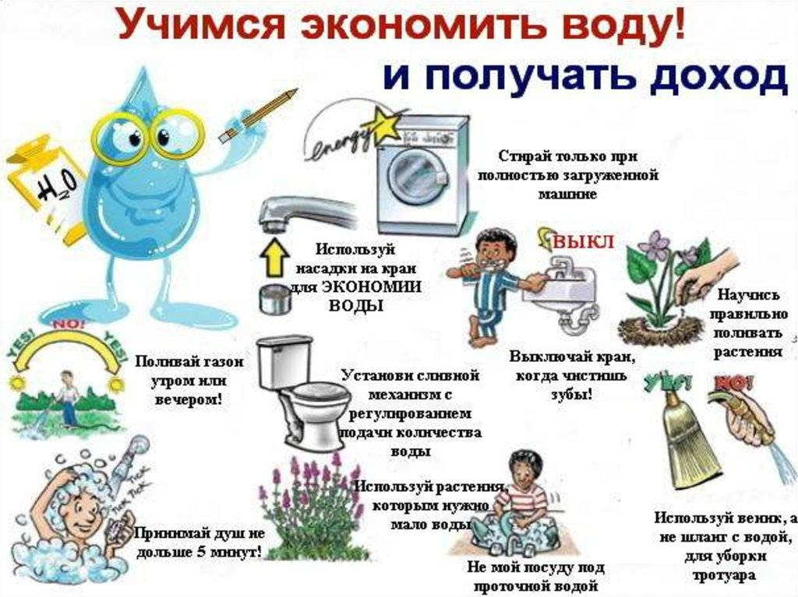

**Тема урока:** Откуда в наш дом приходит электричество?

**Предметная область в финансовой грамотности:** **Деньги и операции с ними**

**Доходы и расходы**

Задание 1

Перечисли как можно сэкономить на электроэнергии? Ответь на вопрос : Оплата за электроэнергию относится к доходам или расходом семейного бюджета?

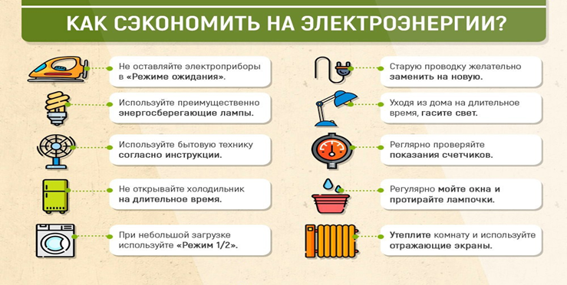

**Раздел:** Что и Кто?

**Тема урока** «**Что умеет компьютер**»

**Предметная область в финансовой грамотности:** **Деньги и операции с ними**

Задание 1

Интернет магазины, мобильные приложения.

<https://www.youtube.com/watch?v=wdiSJcCycBE>

Данные задания имеются на сайте школы. Работа по методической теме продолжается.

Работая по методической теме, необходимо было пополнить свои знания, хорошим подспорьем были пройденные курсы:

1. ЦНППМ по программе «Теоретические основы финансовой грамотности. Модуль1»
2. ЦНППМ по программе «Способы и средства формирования финансовой грамотности обучающихся. Модуль2»
3. ЦНППМ по программе «Разработка методических разработок по формированию финансовой грамотности обучающихся и их экспертиза. Модуль3

Используемая литература

**Перечень рекомендуемых учебных изданий, дополнительной литературы, интернет-ресурсов**

**Нормативные документы**

Федеральный Закон от 29.12.2012 № 273-ФЗ «Об образовании в Российской Федерации»

**Основная литература**

1. Корлюгова Ю.Н. Финансовая грамотность: контрольно-измерительные материалы. 2–4 кл. общеобразоват. орг. М.: ВИТА-ПРЕСС, 2016. (Дополнительное образование: Серия «Учимся разумному финансовому поведению».)

2. Корлюгова Ю.Н. Финансовая грамотность: материалы для родителей. 2–4 кл. общеобразоват. орг. М.: ВИТА-ПРЕСС, 2016. (Дополнительное образование: Серия «Учимся разумному финансовому поведению».)

3. Корлюгова Ю.Н. Финансовая грамотность: методические рекомендации для учителя. 2–4 кл. общеобразоват. орг. М.: ВИТАПРЕСС, 2016. (Дополнительное образование: Серия «Учимся разумному финансовому поведению».)

4. Корлюгова Ю.Н. Финансовая грамотность: учебная программа. 2–4 кл. общеобразоват. орг. М.: ВИТА-ПРЕСС, 2016. (Дополнительное образование: Серия «Учимся разумному финансовому поведению».)

5. Федин C.Н. Финансовая грамотность: материалы для учащихся. 2, 3 классы общеобразоват. орг. В 2 частях. Ч. 1. М.: ВИТА-ПРЕСС,

2015. (Дополнительное образование: Серия «Учимся разумному финансовому поведению».)

6. Федин C.Н. Финансовая грамотность: материалы для учащихся. 2, 3 классы общеобразоват. орг. В 2 частях. Ч. 2. М.: ВИТА-ПРЕСС, 2015. (Дополнительное образование: Серия «Учимся разумному финансовому поведению».)

7. Новожилова Н.В., к.п.н,доцент , Силина С.Н., д.п.н.,профессор «Методические рекомендации по обеспечению общеобразовательными организациями достижения результатов реализации основных образовательных программ по финансовой грамотности на уровне начального общего и основного общего образования» ,Москва 2022г

8 Н.П. Моторо, Н.В. Новожилова, М.М. Шалашова.. Сборник математических задач «Основы финансовой грамотности». В 3 т. Т. 1 для 1–4 классов М: Банк России, 2019

**Дополнительная литература**

1. Бойко М. Азы экономики. М.: Книга по требованию, 2015. 470 с. [Электронный ресурс] Режим доступа: <http://azy-economiki.ru>

2. Горяев А., Чумаченко В. Финансовая грамота для школьников. М.: Российская экономическая школа, 2010. [Электронный ресурс] Режим доступа: http//www.azbukafinansov.ru

3. Сказки, игры, загадки и задачки по финансовой грамотности — М.: «Издание книг

ком», 2022. — 80 с.

Интернет-источники

1. http://basic.economicus.ru – сайт «Основы экономики».

2. http://moneykids.ru – портал для родителей «Дети и деньги».

3. http://rasxodam.net – сайт об экономии денег в повседневной жизни «Расходам.нет».

4. http://urok.1sept.ru – сайт «Фестиваль педагогических идей

«Открытый урок».

5. http://www.7budget.ru – сайт интернет-журнала «Семейный

бюджет».

6. http://www.azbukafinansov.ru – портал «Азбука финансов».

7. http://www.mind-map.ru – сайт «Интеллект-карты. Тренинг